**PROTOKÓŁ NR XLIX/2018**

**z sesji Rady Miejskiej w Mrągowie,**

**która odbyła się w dniu 09.10.2018 roku, o godz. 13.00 w sali Nr 1**

**Urzędu Miejskiego w Mrągowie.**

Pkt 1

Otwarcie sesji

Przewodniczący Rady Miejskiej w Mrągowie Tadeusz Orzoł oficjalnie rozpoczął sesję Rady Miejskiej witając Panią Burmistrz, Wiceburmistrza, przybyłych gości, Radnych Rady Miejskiej, oświadczył, iż zgodnie z listą obecności w posiedzeniu uczestniczy 20 radnych, co wobec ustawowego składu Rady wynoszącego 21 osób stanowi quorum pozwalające na podejmowanie prawomocnych decyzji.

Sesja zwołana została na wniosek Burmistrza Miasta Mrągowo.

***Załącznik Nr 1***

Lista obecności radnych

**Pkt 2**

**Ogłoszenie porządku obrad.**

**1. Otwarcie Sesji.**

**2. Ogłoszenie porządku obrad.**

**3. Informacja Burmistrza Miasta o pracach pomiędzy sesjami.**

**4. Zapytania i interpelacje radnych.**

**5. Odpowiedzi na zapytania i interpelacje radnych.**

**6. Podjęcie uchwały w sprawie:**

1) zmiany Wieloletniej Prognozy Finansowej Gminy Miasto Mrągowo na lata 2018-2026,

**7. Wolne wnioski, informacje, oświadczenia.**

**8. Zamknięcie posiedzenia.**

**Pkt 3**

**Informacja Burmistrza Miasta o pracach pomiędzy sesjami.**

W tym punkcie nie wniesiono uwag.

**Pkt 4**

**Interpelacje i zapytania radnych.**

Radna Teresa Madanecka w imieniu mieszkańców zwróciła się z prośbą o odpowiedź na piśmie na pytanie co będzie dalej z dworcem PKS? Czy prawdą jest, że cały teren zostanie sprzedany?

Oprócz tego na poprzedniej sesji skierowano pismo mieszkańców ul. Oficerskiej dotyczące zabudowy od ulicy Warszawskiej, czy na to pismo była odpowiedź i czy burmistrz posiłkowała się przy odpowiedzi informacją ze starostwa, dlaczego taka decyzja została wydana?

Radny Grzegorz Parda zapytał o pomieszczenie dla orkiestry dętej „Mrągowia”, kilkakrotnie zwracał się już z tym pytaniem, burmistrz obiecała miejsce Mrągowskim Centrum Aktywności Lokalnej, czy to miejsce zostało tam dla tej orkiestry wyznaczone, czy nie ewentualnie co dalej z pomieszczeniem dla orkiestry?

Pan Stefan Zaniuk odnośnie skargi Pani Barbary Bastek na działalność Dyrektora MOPS, zainteresowana poinformowała, że do dnia dzisiejszego nie otrzymała żadnej informacji w tym zakresie.

Ludzie proszą o to, aby pracownicy urzędu byli zaopatrzeni w identyfikatory.

Radny Miksza nawiązał do decyzji wydanej przez Burmistrza Miasta dotyczącej mieszkańców ul. Sienkiewicza, że mają przestawić pojemniki na odpady z trawnika na teren swoich ogródków, ale teraz utrudnia im to codzienne życie, dlatego, że kiedy pojemnik jest pełny muszą go podnieść i postawić na trawnik, gdzie wcześniej te pojemniki stały, żeby samochód mógł te odpady odebrać.

Kilka dni temu postawiona została toaleta przy ul. Sienkiewicza na psie odchody i wielu mieszkańców prosi, żeby ją przestawić bo stoi przy samym chodniku i przy samych schodach, to nie jest najlepsze miejsce na ustawienie psiej toalety, mieszkańcy proszą, żeby ustawiono ją wyżej przy schodach, ale przy gruntowej drodze.

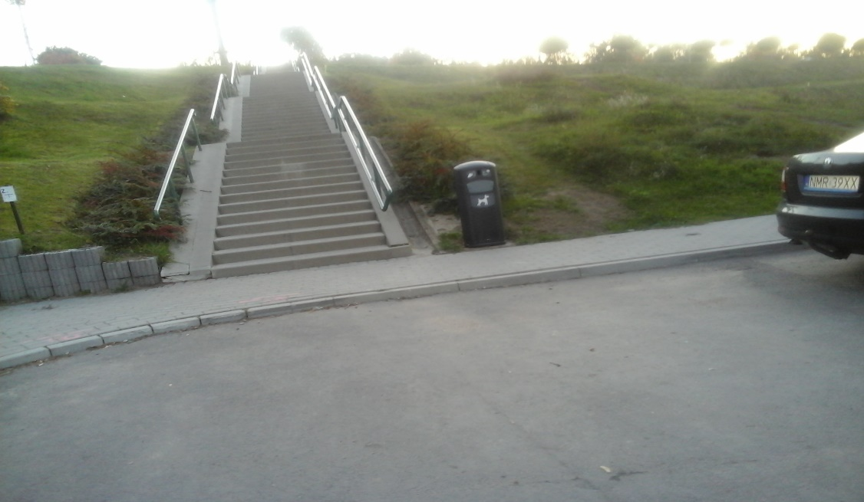

Ostatnia sprawa odnośnie odpadów na ul. Żołnierskiej przy garażach, w czym jest problem, że te odpady wciąż tam leżą? Może straż miejska mogłaby dwa razy w tygodniu tamtędy przejechać i sprawdzać, czy te odpady tam leżą.

Radny Jan Fedusio poinformował, iż usłyszał, że podobno jakaś organizacja dziecięca przy Orliku na ul. Żołnierskiej chciała zorganizować jakieś zawody, mecze piłkarskie i ponoć burmistrz nie wyraziła na to zgody.

**Pkt 5**

**Odpowiedzi na zapytania i interpelacje radnych.**

Burmistrz Miasta Otolia Siemieniec

Na temat dworca PKS już informowała, PKS w ogóle kończy usługi związane z przewozem pasażerskim, tak sygnalizowali i nie będą tego dworca utrzymywać. Nikt z tego dworca nie korzysta, autobusy zatrzymują się na przystankach.

Jeśli chodzi o miejsce dla orkiestry dętej, to MCAL nie został jeszcze uruchomiony, na pewno nie będzie tak, że orkiestra dostanie na stałe jakieś duże pomieszczenie, to jest niemożliwe, bo chętnych jest bardzo dużo. Orkiestrze chodziło o miejsce w którym mogłyby się odbywać próby, jeden szkopuł jest taki, że to jest bardzo głośne i cały problem, że może przeszkadzać innym zajęciom. Na pewno mamy to na uwadze bo były już rozmowy na ten temat.

Odnośnie pytania radnego Zaniuka – jeśli rada podjęła uchwałę, to powinna ta informacja z rady wyjść.

Identyfikatory na pewno będą, bo pracownicy je mają.

W odpowiedzi dla radnego Mikszy jeśli chodzi o śmietniki, to wszyscy w mieście muszą być traktowani tak samo, właściciele posesji powinni wydzierżawić kawałek terenu, bo tak wszyscy robią, przepisy stanowią jasno, że pojemniki mają stać na terenie własnym.

Jeśli chodzi o uprzątnięcie, to raz na kwartał w mieście jest wywóz gabarytów, a mieszkańcy wystawiają je wtedy kiedy im się chce, mieszkańcy nie przestrzegają terminów i w związku z tym na okrągło są te wystawki w różnych miejscach. Jeśli chodzi o śmieciarki, to jeżdżą różne samochody i nie w każdy samochód te gabaryty można zapakować, żeby akurat sprzątnąć w danym momencie. Mieszkańcy mają możliwość bezpłatnego pozbycia się takich odpadów gabarytowych, ponieważ jest taki punkt zlokalizowany na terenie byłego wysypiska, tylko sami muszą je odtransportować.

Toaleta na psie odchody, to nie jest żaden problem, tylko chodzi o dostępność, bo najczęściej mieszkańcy tamtędy właśnie wychodzą na spacer, ale straż miejska zostanie wysłana i zbada sprawę.

Jeśli chodzi o zakaz organizacji imprezy sportowej na Orliku, burmistrz pierwszy raz to słyszy, prawdopodobnie może to być jakaś przedwyborcza akcja, żeby obrzucić burmistrza czym się da. To nie burmistrz decyduje kto rozgrywa mecze na orlikach, zarządcą jest CKiT i jeśli nawet ktoś by się zwrócił do burmistrza to zostałby odesłany do CKiT.

W odpowiedzi radnej Madaneckiej, to wszystko było wyjaśniane na sesji, ale jeśli będzie trzeba na piśmie to odpiszemy. Czy zostało przekazane do starostwa to teraz nie odpowiem, musimy to sprawdzić.

**Pkt 6**

**Podjęcie uchwały w sprawie:**

zmiany Wieloletniej Prognozy Finansowej Gminy Miasto Mrągowo na lata 2018-2026,

Burmistrz wyjaśniła, iż umowa na lokalny transport zbiorowy będzie obowiązywała przez 7 lat. Koszt całej 7-letniej umowy to ponad 10 milionów złotych.

W tej sprawie przeprowadzono dokładne analizy, niestety zostaliśmy postawieni pod ścianą i dlatego się spieszymy, ponieważ przyszły operator musi zamówić autobusy.

To jest bardzo ciężka sprawa, bardzo trudne negocjacje.

Poprzednia umowa podpisana 8 lat temu w ogóle jest nieporównywalna, w nowej umowie wozokilometry będą zwiększone aż o 60%. Poza tym 8 lat temu była inna cena paliwa oprócz tego mocno wzrosły przez ten czas koszty pracownicze. Ponadto nowy operator musi mieć swoją bazę, bo do tej pory PKS miał bazę, która załatwiała nie tylko transport lokalny. Miasto nie ma takiego miejsca, żeby wskazać operatorowi, żeby mógł z niej korzystać.

Radny Grzegorz Parda zwrócił się z pytaniem czy to operator zaproponował tabor, czy miasto wybrało?

Burmistrz w odpowiedzi poinformowała, iż najważniejsze były względy techniczne, bo na przykład dla operatora najlepsze by było wprowadzenie do Mrągowa autobusów 12 metrowych, ale w Mrągowie takie autobusy nie mają racji bytu, są za duże. Chodziło również o ilość spalin, kategoria została zmieniona na lepszą, rok produkcji nie może być starszy niż 2002 rok. Tabor będzie dostosowany do osób niepełnosprawnych.

Po zakończeniu dyskusji radni przystąpili do głosowania, w wyniku którego uchwała została podjęta przy 19 głosach za i 1 głosie wstrzymującym.

**Załącznik Nr 2**

**Uchwała Nr XLIX/1/2018 w sprawie zmiany Wieloletniej Prognozy Finansowej Gminy Miasto Mrągowo na lata 2018-2026.**

**Pkt 7**

**Wolne wnioski, informacje, oświadczenia.**

Przewodniczący Rady Miejskiej poinformował, że do Rady wpłynęła informacja, iż Rada Nadzorcza TBS rozpatrywała skargę Pana Zenona Ryszarda Kakowskiego i uznała działania prezesa za właściwe, a skargę za niezasadną.

Burmistrz Miasta poinformowała, iż komisja organizacji ruchu na wniosek przedsiębiorców zlokalizowanych w obszarze oddziaływania drogi w ul. Warszawskiej dotyczący znaku pionowego B-35 „Zakaz postoju powyżej 15 minut” w godzinach 9.00 – 17.00. Prośba do radnych o wyrażenie swojej opinii.

Radny Dariusz Papiernik poinformował, iż w ubiegłym roku złożył wniosek o zamontowanie monitoringu umożliwiającego kontrolowanie parkujących samochodów na ul. Warszawskiej i został to odłożone. Może należałoby by wrócić do sprawy monitoringu, to pomogłoby ustalić, czy te samochody stoją faktycznie 15 minut, czy więcej.

Radny Grzegorz Parda zwrócił się z wnioskiem, żeby tam zrobić jeszcze ze dwa trzy miejsca dla osób niepełnosprawnych, bo osoba niepełnosprawna nie zdąży nic w 15 minut.

Przewodniczący Rady poinformował, że wnioskodawcy proponują 15 minut.

Burmistrz Miasta zaproponowała, aby tematem zająć się na następnej sesji, która odbędzie się 18 października 2018 roku.

**Pkt 8**

**Zamknięcie posiedzenia.**

Przewodniczący Rady Miejskiej Tadeusz Orzoł podziękował zebranym za przybycie i o godzinie 14.00 zamknął obrady XLIX sesji Rady Miejskiej w dniu 9 października 2018 roku.

Na tym protokół zakończono.

Protokołowała:

Małgorzata Tomaszewska